8-1, 8-2, 8-3
PETEK, 15. 5.

V zvezek napišite naslov: UPORABA PITAGOROVEGA IZREKA V ENAKOKRAKEM TRIKOTNIKU

Tole si PREPIŠITE V ZVEZEK

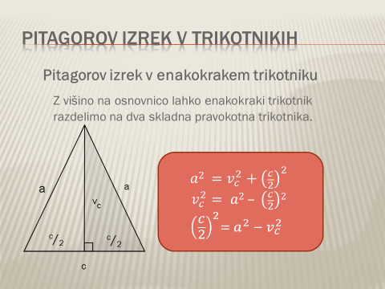

Na spodnjem linku si poglejte tudi razlago ene od učiteljic in si v zvezek napišite vse primere, ki jih učiteljica računa.
https://www.youtube.com/watch?v=_j97DyiEhtE

